甘肃省中医药研究院古籍专用书柜等
项目招标参数

一、古籍专用书柜参数
数量：6组
规格：1980mm（高）×980mm（宽）×380mm（厚）
材质：樟木
附件：和图片柜子样式保持一致，带铜锁
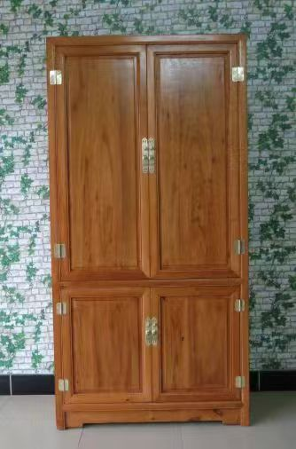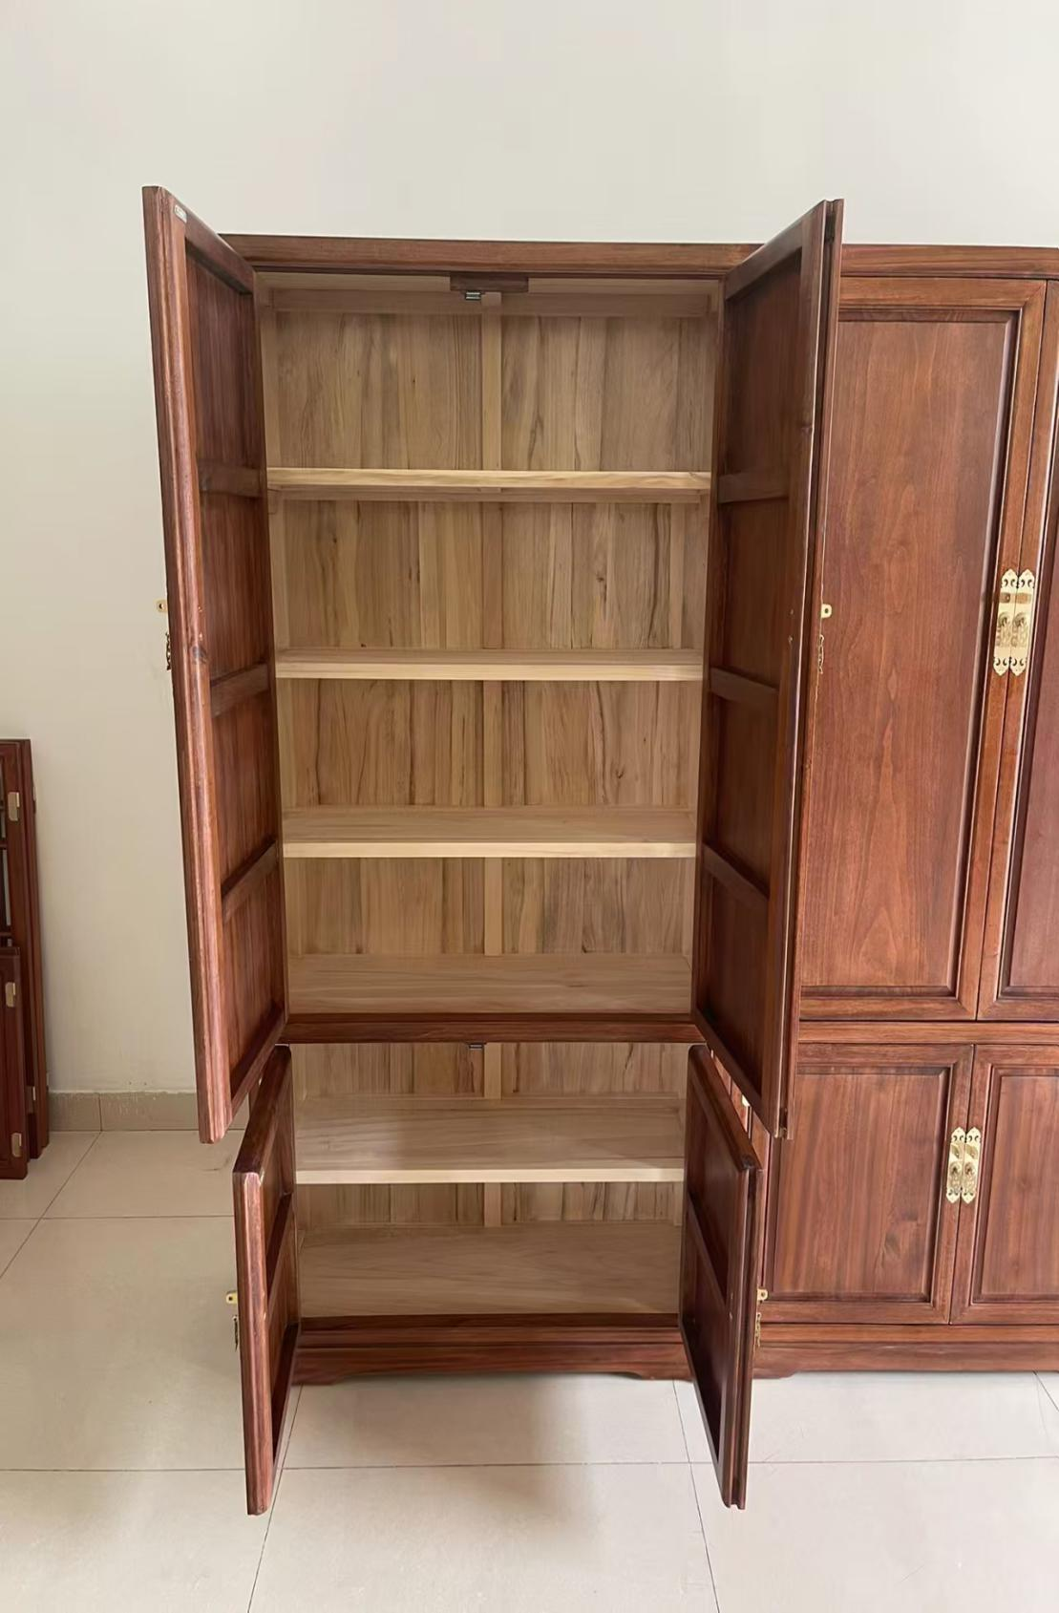

- 古籍图书室防盗门参数
数量：1套
规格：2.7m(高)×1.06m（宽）（含窗户）
材质：钢质一体式
安装说明：因需要防盗门及窗户一体，是非标准防盗门，需要定制。
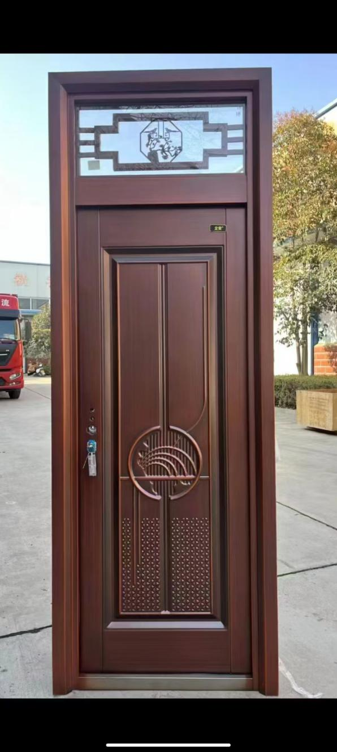

- 转化医学研究中心危化品专用储存柜参数
数量：1个
设备尺寸：1.65m（高）×1.09m（宽）×0.46m（深）45加仑，170升，蓝色，双门，两块镀锌隔板，双人双锁
说明：我中心目前存放有各类危险化学品试剂，包括但不限于：易燃液体（如甲醇、乙醇等）、腐蚀性化学品、有毒有害试剂（如Trizol、氯仿、异丙醇等）等。为确保实验室安全运行，预防:火灾、试剂泄露、中毒等事故的发生，需要购置符合国家标准的危化品专用储存柜。
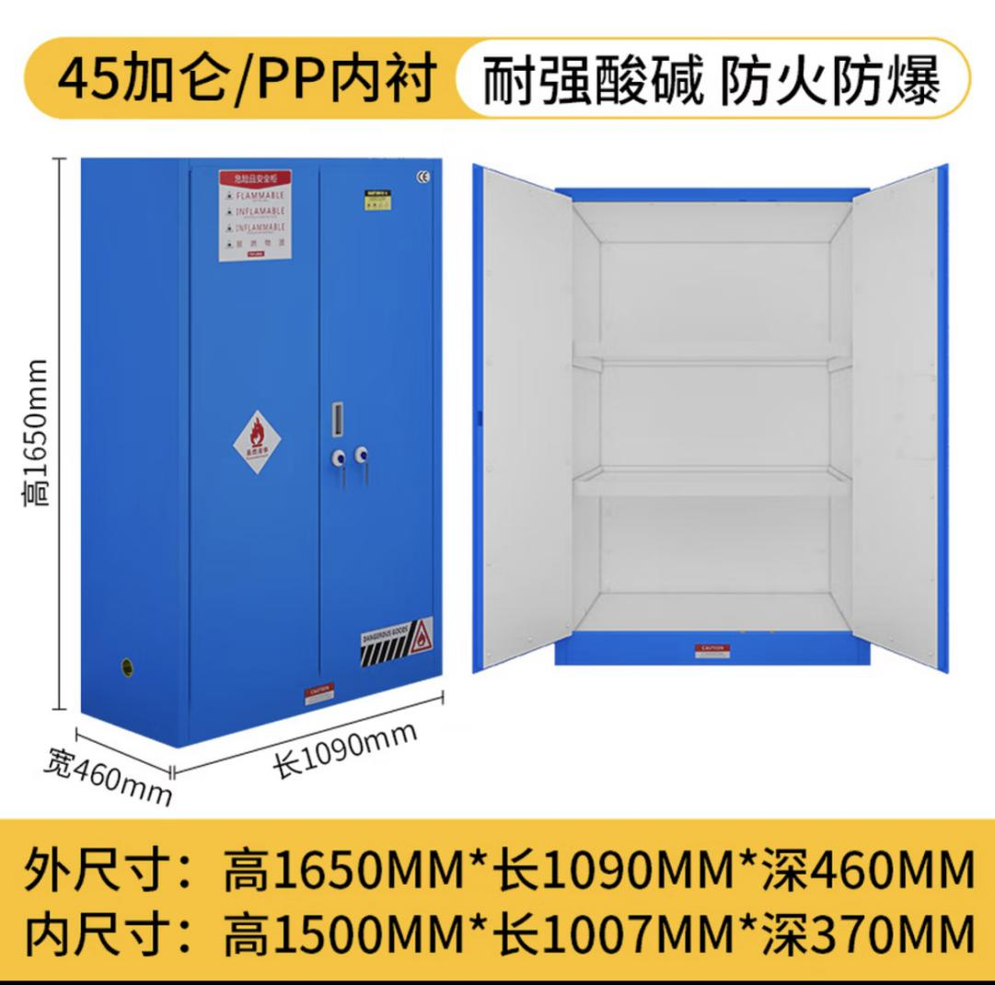

- 项目预算
- 古籍专用书柜：6000.00元/组
- 一体式防盗门：7500.00元/套
- 防爆柜：2000.00/个
共计4.55万元

